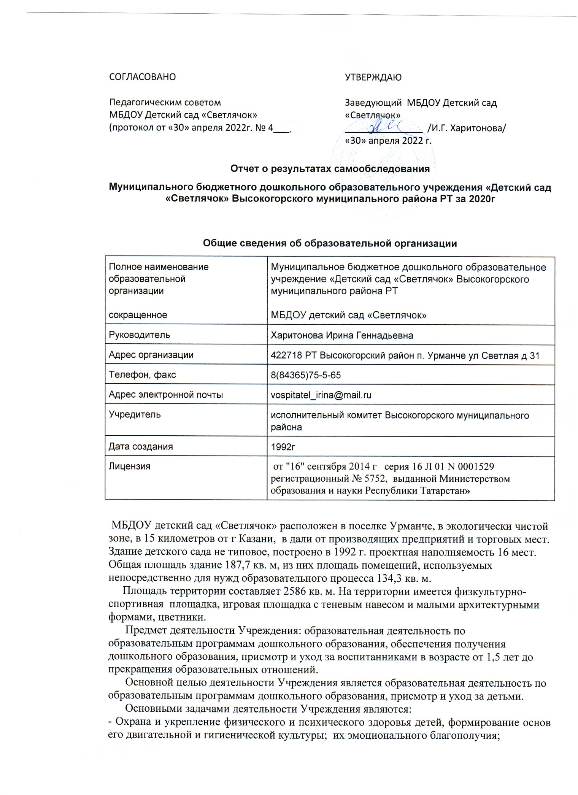

- Обеспечения равных возможностей для полноценного развития каждого ребенка в период дошкольного детства независимо от места проживания, пола, нации, языка, социального статуса, психофизических и других особенностей, в том числе ограниченных возможностей здоровья;
- Создание благоприятных условий развития детей в соответствии с их возрастными и индивидуальными особенностями и склонностями, развитие способностей и творческого потенциала каждого ребенка как субъекта отношений с самим собой, другими детьми, взрослыми и миром;
- Формирование общей культуры личности детей, в том числе ценностей здорового образа жизни, развития их социальных, нравственных, эстетических, интеллектуальных, физических качеств, инициативности, самостоятельности и ответственности ребенка, формирование предпосылок к учебной деятельности;
- Обеспечения психолого-педагогической поддержки семей и повышения компетентности родителей (законных представителей) в вопросах развития и образования, охраны и крепления здоровья детей
- Целостное развитие ребенка как субъекта посильных дошкольнику видов деятельности;
- Органическое вхождение ребенка в современный мир, разнообразное взаимодействие дошкольников с различными сферами культуры: с изобразительным искусством и музыкой, детской литературой и родным языком, экологией, математикой, игрой;
- Приобщение ребенка к культуре своей страны и воспитание уважения к другим народам и культурам;
- Приобщение ребенка к красоте, добру, ненасилию, ибо важно, чтобы дошкольный возраст стал временем, когда у ребенка пробуждается чувство своей сопричастности к миру, желание совершать добрые поступки.
Режим работы Учреждения:
Рабочая неделя- пятидневная с понедельника по пятницу;
Деятельность пребывания детей в группе- 10,5 часов
Режим работы в группе- с 7.00 до 17.30 часов
Выходные дни: суббота, воскресенье, праздничные дни установленные законодательством РФ и РТ
В соответствии с приложение №1 к лицензии на осуществление образовательной деятельности от 16 сентября 2014 года № 5752, учреждение вправе реализовывать дополнительные образовательные программы, оказывать дополнительные услуги, в том числе образовательные, в том числе платные, за пределами основной образовательной программы на основании договоров, заключаемых с родителями (законными представителями) воспитанников.
Дополнительные образовательные услуги не оказываются взамен и в рамках основной образовательной деятельности, финансируемой Учредителем.
Порядок оказания дополнительных образовательных услуг регулируется локальным нормативным актом Учреждения в соответствии с действующим законодательством.

Аналитическая часть
I. Оценка образовательной деятельности
Образовательная деятельность в Детском саду организована в соответствии с Федеральным законом от 29.12.2012 № 273-ФЗ «Об образовании в Российской Федерации», ФГОС дошкольного образования, санитарно-эпидемиологическими правилами и нормами СанПиН 2.3/2.4.3590-20 "Санитарно-эпидемиологические требования к организации общественного питания населения", Санитарными правилами СП 2.4.3648-20 «Санитарно-эпидемические требования к организации воспитания и обучения, отдыха и оздоровления детей и молодежи», Санитарно-эпидемиологические правила и нормы СанПиН 1.2.36.85-21 «Гигиенические норматив и требования к обеспечению безопасности и (или) безвредности для человека факторов среды обитания» Образовательная деятельность ведется на основании утвержденной основной образовательной программы дошкольного образования, которая составлена в соответствии с ФГОС дошкольного образования, с учетом мнения родителей, на примерной образовательной программы дошкольного образования «Детство», санитарно-эпидемиологическими правилами и нормативами.
Детский сад посещают 22 воспитанника в возрасте от 2 до 7 лет. В Детском саду сформирована 1 разновозрастная группа общеразвивающей направленности. Из них:
- Первая младшая подгруппа -2 детей
- Вторая младшая подгруппа - 3 детей
- Средняя подгруппа - 3 ребенка
- Старшая подгруппа – 4 ребенка
- Подготовительная подгруппа- 10 детей
В 2020 году в Детском саду для освоения основной образовательной программы дошкольного образования в условиях самоизоляции была организована дежурная группа, было предусмотрено проведение занятий в двух форматах – онлайн и предоставление записи занятий на имеющихся ресурсах исходя из имеющихся условий для участия их детей в занятиях на основании заявления. Так же проводились консультации, оказывалась методическая помощь
Воспитательная работа
Чтобы выбрать стратегию воспитательной работы, в 2020 году проводился анализ состава семей воспитанников.
Характеристика семей по составу
Состав семьи | Количество семей | Процент от общего количества семей
Полная | 16 | 94
Неполная с матерью | 1 | 6
Неполная с отцом | 0 | 0
оформлено опекунство | 0 | 0

Характеристика семей по количеству детей
Количество детей в семье | Количество семей | Процент от общего количества семей воспитанников
Один ребенок | 3 | 18
Два ребенка | 11 | 64
Три ребенка и более | 3 | 18
Воспитательная работа строится с учетом индивидуальных особенностей детей, с использованием разнообразных форм и методов, в тесной взаимосвязи воспитателей, специалистов и родителей. Детям из неполных семей уделяется большее внимание в первые месяцы после зачисления в Детский сад.
II. Оценка системы управления организации
Управление Детским садом осуществляется в соответствии с действующим законодательством и уставом Детского сада.
Управление Детским садом строится на принципах единоначалия и коллегиальности. Коллегиальными органами управления являются: педагогический совет, общее собрание работников и родительский комитет. Единоличным исполнительным органом является руководитель – заведующий.
Органы управления, действующие в Детском саду
Наименование органа | Функции
Заведующий | Контролирует работу и обеспечивает эффективное взаимодействие структурных подразделений организации.  Утверждает:  - штатное расписание,  - отчетные документы организации,  - развития образовательной организации;  - финансово-хозяйственной деятельности;  - материально-технического обеспечения  Осуществляет общее руководство Детским садом
Педагогический совет | Осуществляет текущее руководство образовательной деятельностью Детского сада, в том числе рассматривает вопросы:  - развития образовательных услуг;  - регламентации образовательных отношений;  - разработки образовательных программ;  - выбора учебников, учебных пособий, средств обучения и  - воспитания;  - материально-технического обеспечения образовательного процесса;  - аттестации, повышении квалификации педагогических работников
Родительский комитет | Реализует право родителей участвовать в управлении образовательной организацией, в том числе:  - принимать локальные акты, которые регламентируют деятельность образовательной организации и связаны с правами и обязанностями воспитанников  - участвовать в разрешении конфликтных ситуаций между работниками, администрацией образовательной организации и родителями воспитанников (лиц их заменяющих);  - вносить предложения по корректировке плана мероприятий организации, совершенствованию ее работы и развитию материальной базы
Общее собрание работников | Реализует право работников участвовать в управлении образовательной организацией, в том числе:  - участвовать в разработке и принятии коллективного договора, Правил трудового распорядка, изменений и дополнений к ним;  - принимать локальные акты, которые регламентируют деятельность образовательной организации и связаны с правами и обязанностями работников;  - разрешать конфликтные ситуации между работниками и администрацией образовательной организации;  - вносить предложения по корректировке плана мероприятий организации, совершенствованию ее работы и развитию материальной базы

Структура и система управления соответствуют специфике деятельности Учреждения. По итогам 2022 года система управления Детского сада оценивается как эффективная, позволяющая учесть мнение работников и всех участников образовательных отношений. В следующем году изменение системы управления не планируется.
III. Оценка содержания и качества подготовки воспитанников
Уровень развития детей анализируется по итогам педагогической диагностики. Формы проведения диагностики:
- диагностические срезы;
- наблюдения, итоговые занятия.
Разработаны диагностические карты освоения основной образовательной программы Учреждения (ООП Учреждения) в каждой возрастной группе. Карты включают анализ уровня развития воспитанников в рамках целевых ориентиров дошкольного образования и качества освоения образовательных областей. Так, результаты качества освоения ООП на конец 2020 года выглядят следующим образом:
Уровень развития воспитанников в рамках целевых ориентиров | Выше нормы |  | Норма |  | Ниже нормы |  | Итого
Уровень развития воспитанников в рамках целевых ориентиров | Кол-во | % | Кол-во | % | Кол-во | % | Кол-во | % воспитанников в пределе  нормы
Качество освоения образовательных областей | 5 | 23 | 13 | 59 | 4 | 36 | 18 | 82
В июне 2022года обследование воспитанников на предмет оценки сформированности предпосылок к учебной деятельности не проводилась, так как детей подготовительной подгруппы в детском саду не было
Результаты педагогического анализа показывают преобладание детей с высоким и средним уровнями развития при прогрессирующей динамике на конец учебного года, что говорит о результативности образовательной деятельности в Детском саду.
IV. Оценка организации учебного процесса (воспитательно-образовательного процесса)
В основе образовательного процесса в Детском саду лежит взаимодействие педагогических работников, администрации и родителей. Основными участниками образовательного процесса являются дети, родители, педагоги.
Основные форма организации образовательного процесса:
- совместная деятельность педагогического работника и воспитанников в рамках организованной образовательной деятельности по освоению основной общеобразовательной программы;
- самостоятельная деятельность воспитанников под наблюдением педагогического работника.
Занятия в рамках образовательной деятельности ведутся по подгруппам. Продолжительность занятий соответствует СанПиН 1.2.3685-21 и составляет:
- в группах с детьми от 1,5 до 3 лет – до 10 мин;
- в группах с детьми от 3 до 4 лет – до 15 мин;
- в группах с детьми от 4 до 5 лет – до 20 мин;
- в группах с детьми от 5 до 6 лет – до 25 мин;
- в группах с детьми от 6 до 7 лет – до 30 мин.
Между занятиями в рамках образовательной деятельности предусмотрены перерывы продолжительностью не менее 10 минут.
Основной формой занятия является игра. Образовательная деятельность с детьми строится с учётом индивидуальных особенностей детей и их способностей. Выявление и развитие способностей воспитанников осуществляется в любых формах образовательного процесса.
Чтобы не допустить распространения коронавирусной инфекции, администрация Детского сада ввела в 2022году дополнительные ограничительные и профилактические меры в соответствии с СП 3.1/2.4.3598-20:
- ежедневный усиленный фильтр воспитанников и работников – термометрию с помощью бесконтактных термометров и опрос на наличие признаков инфекционных заболеваний. Лица с признаками инфекционных заболеваний изолируются, а детский сад уведомляет территориальный орган Роспотребнадзора;
- еженедельную генеральную уборку с применением дезинфицирующих средств, разведенных в концентрациях по вирусному режиму;
- ежедневную влажную уборку с обработкой всех контактных поверхностей, игрушек и оборудования дезинфицирующими средствами;
- дезинфекцию посуды, столовых приборов после каждого использования;
- бактерицидные установки в групповых комнатах;
- частое проветривание групповых комнат в отсутствие воспитанников;
- проведение всех занятий в помещениях групповой ячейки или на открытом воздухе отдельно от других групп;
- требование о заключении врача об отсутствии медицинских противопоказаний для пребывания в детском саду ребенка, который переболел или контактировал с больным COVID-19.
V. Оценка качества кадрового обеспечения
Детский сад укомплектован педагогами на 100 процентов согласно штатному расписанию. Всего работают 7 человек. Педагогический коллектив Детского сада насчитывает 2 специалиста. Соотношение воспитанников, приходящихся на 1 взрослого:
- воспитанник/педагоги – 11/1;
- воспитанники/все сотрудники – 3,1/1.
За 2020 год педагогические работники прошли аттестацию и получили:
- первую квалификационную категорию – 2 воспитателя.

По итогам 2020 года Детский сад перешел на применение профессиональных стандартов. Из 18 педагогических работников Детского сада все соответствуют квалификационным требованиям профстандарта «Педагог». Их должностные инструкции соответствуют трудовым функциям, установленным профстандартом «Педагог».
Характер кадрового состава Детского сада
Стаж педагогических работников:
От 1 до 5 лет – 1 человек
От 5 до 10лет – 1 человек
Образование педагогов
Оба педагога имеют высшее педагогическое образование
Педагоги постоянно повышают свой профессиональный уровень, эффективно участвуют в работе методических объединений, знакомятся с опытом работы своих коллег и других дошкольных учреждений, а также саморазвиваются. Все это в комплексе дает хороший результат в организации педагогической деятельности и улучшении качества образования и воспитания дошкольников.
В 2020 году в связи с ограничительными мерами по предотвращению распространения коронавирусной инфекции педагоги использовали в работе дистанционные образовательные технологии.
Анализ данных, полученных на основе наблюдения и опроса воспитателей по применению ими информационных и дистанционных технологий в образовательной деятельности, в том числе и дополнительном образовании, показал, что педагоги испытывали существенные трудности, связанные с отсутствием необходимых компетенций для подготовки к дистанционным занятиям и их проведению в Zoom и WhatsApp. 98% педагогов отметили, что в их педагогической деятельности ранее не практиковалась такая форма обучения и у них не было опыта для ее реализации. Выявились компетентностные дефициты в области подготовки заданий для дистанционного обучения, установление контакта с детьми во время проведения занятий в режиме реального времени. Кроме того, существенно осложняла ситуацию низкая мотивация родителей к занятиям с детьми-дошкольниками.
VI. Оценка учебно-методического обеспечения
.В группе имеются необходимые учебно-методических пособия рекомендованные для планирования воспитательно-образовательной работы в соответствии с обязательной частью ООП. Однако все пособия приобретены воспитателями и не стоят на балансе детского сада
Детский сад недостаточно оснащен техническим и компьютерным оборудованием. В детском саду имеются ноутбук, срок службы которого 10лет, и он не соответствует современным условиям. Имеется мультимедийное оборудование: проектор и экран. Однако в детском саду нет интернета и это усложняет работу детского сада
В Детском саду учебно-методическое и информационное обеспечение не достаточное для организации образовательной деятельности и эффективной реализации образовательной программы
VII. Оценка материально-технической базы
В Детском саду оборудованы помещения:
- групповые помещения –1;
- музыкально-физкультурный зал – 1;
- пищеблок – 1;
- прачечная – 1;
При создании предметно-развивающей среды воспитатели учитывают возрастные, индивидуальные особенности детей группы. Групповая комната, включает игровую, познавательную, обеденную зоны.
Материально-техническое состояние Детского сада и территории соответствует действующим санитарным требованиям к устройству, содержанию и организации режима работы в дошкольных организациях, правилам пожарной безопасности, требованиям охраны труда.
При этом в 2022 году оценка материально-технического оснащения Детского сада при проведении дистанционных занятий с воспитанниками выявила следующие трудности:
- для полноценной (качественной) организации и проведения занятий в дистанционном формате отсутствует интернет-соединение;
- недостаточно необходимого оборудования (ноутбуков, компьютеров или планшетов) в группах Детского сада;
- нет достаточного технического обеспечения для организации массовых общесадовских мероприятий с родителями воспитанников.
Необходимо в 2021 году запланировать приобретение соответствующего оборудования и программного обеспечения, определить источники финансирования закупки.
VIII. Оценка функционирования внутренней системы оценки качества образования
В Детском саду утверждено положение о внутренней системе оценки качества образования от .09.2020. Мониторинг качества образовательной деятельности в 2020 году показал хорошую работу педагогического коллектива по всем показателям даже с учетом некоторых организационных сбоев, вызванных применением дистанционных технологий.
Состояние здоровья и физического развития воспитанников удовлетворительные. 89 процентов детей успешно освоили образовательную программу дошкольного образования в своей возрастной группе. Воспитанники подготовительных групп показали высокие показатели готовности к школьному обучению и 15 процентов выпускников зачислены в школы с углубленным изучением предметов. В течение года воспитанники Детского сада успешно участвовали в конкурсах и мероприятиях различного уровня.
В период с 12.10.2022 по 19.10.2022 проводилось анкетирование 17 родителей, получены следующие результаты:
- доля получателей услуг, положительно оценивающих доброжелательность и вежливость работников организации, – 88 процент;
- доля получателей услуг, удовлетворенных компетентностью работников организации, – 100 процента;
- доля получателей услуг, удовлетворенных материально-техническим обеспечением организации, – 60 процентов;
- доля получателей услуг, удовлетворенных качеством предоставляемых образовательных услуг, – 88 процента;
- доля получателей услуг, которые готовы рекомендовать организацию родственникам и знакомым, – 92 процента.
Анкетирование родителей показало высокую степень удовлетворенности качеством предоставляемых услуг.
Результаты анализа показателей деятельности организации
Данные приведены по состоянию на 30.12.2022.
Показатели | Единица  измерения | Количество
Образовательная деятельность
Общее количество воспитанников, которые обучаются по программе дошкольного образования в том числе обучающиеся: в режиме полного дня (10,5 часов) | человек | 22  22
в режиме кратковременного пребывания (3–5 часов) | человек | 0
в семейной дошкольной группе | человек | 0
по форме семейного образования с психолого-педагогическим  сопровождением, которое организует детский сад | человек | 0
Общее количество воспитанников в возрасте до трех лет | человек | 2
Общее количество воспитанников в возрасте от трех до восьми лет | человек | 19
Количество (удельный вес) детей от общей численности  воспитанников, которые получают услуги присмотра и ухода, в том числе в группах: | человек  (процент)
8–12-часового пребывания | человек  (процент) | 22 (100%)
12–14-часового пребывания | человек  (процент) | 0
круглосуточного пребывания | человек  (процент)
Численность (удельный вес) воспитанников с ОВЗ от общей  численности воспитанников, которые получают услуги: | человек  (процент)
по коррекции недостатков физического, психического развития | человек  (процент) | 0
обучению по образовательной программе дошкольного  образования | человек  (процент) | 0
присмотру и уходу | человек  (процент) | 0
Средний показатель пропущенных по болезни дней на одного  воспитанника | день | 10
Общая численность педработников, в том числе количество  пед работников:  с высшим образованием | человек | 2  2
высшим образованием педагогической направленности (профиля) | человек | 2
средним профессиональным образованием | человек | 0
средним профессиональным образованием педагогической  направленности (профиля) | человек | 0
Количество (удельный вес численности) педагогических работников, которым по результатам аттестации присвоена квалификационная категория, в общей численности педагогических работников, в том числе: | человек  (процент) | 2 (100)%
с высшей | человек  (процент) | 0
первой | человек  (процент) | 2 (100)%
Количество (удельный вес численности) педагогических работников в общей численности педагогических работников, педагогический стаж работы которых составляет: | человек  (процент)
до 5 лет | человек  (процент) | 1 (50)%
до 10 лет | человек  (процент) | 1 (50)%
Количество (удельный вес численности) педагогических работников в общей численности педагогических работников в возрасте: | человек  (процент)
до 30 лет | человек  (процент) | 0
до 55 лет | человек  (процент) | 2 (100)%
Численность (удельный вес) педагогических и административно-хозяйственных работников, которые за последние 5 лет прошли повышение квалификации или профессиональную переподготовку, от общей численности таких работников | человек  (процент) | 3 (100)%
Численность (удельный вес) педагогических и административно-хозяйственных работников, которые прошли повышение квалификации по применению в образовательном процессе ФГОС, от общей численности таких работников | человек  (процент) | 3 (100)%
Соотношение «педагогический работник/воспитанник» | человек/чело  век | 11/1
Наличие в детском саду: | да/нет
музыкального руководителя | да/нет | нет
инструктора по физической культуре | да/нет | нет
учителя-логопеда | да/нет | нет
логопеда | да/нет | нет
учителя-дефектолога | да/нет | нет
педагога-психолога | да/нет | нет
Инфраструктура
Общая площадь помещений, в которых осуществляется  образовательная деятельность, в расчете на одного воспитанника | кв. м | 62,9  2,85
Площадь помещений для дополнительных видов деятельности воспитанников | кв. м | 62,9
Наличие в детском саду: | да/нет
музыкально-физкультурного зала | да/нет | да
прогулочных площадок, которые оснащены так, чтобы обеспечить потребность воспитанников в физической активности и игровой деятельности на улице | да/нет | да

Анализ
показателей указывает на то, что Детский сад имеет достаточную инфраструктуру, которая соответствует требованиям СП 2.4.3648-20 «Санитарно-эпидемиологические требования к организациям воспитания и обучения, отдыха и оздоровления детей и молодежи» и позволяет реализовывать образовательные программы в полном объеме в соответствии с ФГОС ДО.
Детский сад укомплектован достаточным количеством педагогических и иных работников, которые имеют высокую квалификацию и регулярно проходят повышение квалификации, что обеспечивает результативность образовательной деятельности.

